El Experimento de Milgram: El Mal que Hacen los Hombres… y Prisiones que Quisiéramos Poder Olvidar…

Dr. Félix E. F. Larocca
El experimento de Milgram fue un famoso ensayo científico de psicología social llevado a cabo por Stanley Milgram, psicólogo en la Universidad de Yale, y descrito en un artículo publicado en 1963 en la revista Journal of Abnormal and Social Psychology bajo el título Behavioral Study of Obedience y resumido en 1974 en su libro Obedience to Authority: An experimental View.
El propósito de la investigación fue la de medir la buena voluntad de un participante a obedecer las órdenes de una persona en autoridad, aun cuando éstas pudieran entrar en conflicto con su conciencia personal.
Cuando Milgram se inspirara, en su mente persistían los horrores del holocausto nazi. Para nosotros, como objeto de esta lección, en nuestras mentes otras imágenes persisten, las: de Nord Corea, Rusia, China, Cuba, Santo Domingo, Chile, Haití, los Estados Unidos de Guantánamo y de Dixie --- y la de la enumeración interminable de países donde, con entusiasmo y fervor, seres humanos cometen y han perpetrado los crímenes más horripilantes contra la humanidad --- sin incluir los asesinatos, por la Inquisición cometidos. (Véase mi artículo: Serpientes disfrazadas de seres humanos, la psicopatología del psicópata).

La Torre del Homenaje --- donde Trujillo torturaba a sus enemigos…
Que lo hicieran en nombre de Dios, de una idea, de una causa --- pero, lo que importa es que no tenían que hacerlo. (Véanse mis artículos: El zelota como heraldo del mal: Dios ha Muerto… y Nietzsche; ¿De qué Murió? y ¡Médico! en monografías.com).
Los experimentos comenzaron en julio de 1961, un año después de que Adolf Eichmann fuera juzgado y sentenciado a muerte en Jerusalén por crímenes contra la humanidad, por él cometidos durante el régimen de Hitler en Alemania. Milgram estaba intrigado acerca de cómo un hombre completamente normal, e incluso aburrido, y que no tenía nada en contra de los judíos había podido ser un activo participe del Holocausto. ¿Podría ser que él y el millón de sus cómplices únicamente siguiesen órdenes?
Milgram lo resumiría al escribir, de esta manera:
“Los aspectos legales y filosóficos de la obediencia son de enorme importancia, pero dicen muy poco sobre cómo la mayoría de la gente se comporta en situaciones concretas. Monté un simple experimento en la Universidad de Yale para probar cuánto dolor infligiría un ciudadano corriente a otra persona simplemente porque se lo pedían para un experimento científico. La férrea autoridad se impuso a los fuertes imperativos morales de los sujetos (participantes) de lastimar a otros y, con los gritos de las víctimas sonando en los oídos de los sujetos (participantes), la autoridad subyugaba con mayor frecuencia. La extrema buena voluntad de los adultos de aceptar casi cualquier requerimiento ordenado por la autoridad constituye el principal descubrimiento del estudio.” (S. Milgram: The Perils of Obedience).

Donde la dictadura del 1976-1983 torturaba los suyos en Buenos Aires
El experimento mismo
A través de anuncios en un periódico de New Haven se solicitaban voluntarios para participar en un ensayo relativo al "estudio de la memoria y el aprendizaje" en Yale. Por lo que se les ofrecieran cuatro dólares más comidas.
A los voluntarios que se presentaron se les ocultó que en realidad iban a participar en una investigación sobre la obediencia a la autoridad.
Los seleccionados eran personas de entre 20 y 50 años de edad, de todo tipo de educación --- los había que acababan de salir de la escuela primaria y otros con doctorados.
El observador, al introducirse al candidato a investigar, presentaba a otro individuo, que se hacía pasar también por participante, pero que en realidad es un cómplice del investigador. Entonces les informaba que estaban tomando parte en un experimento para examinar los efectos del castigo en el comportamiento del aprendizaje y la memoria. Asimismo les indicaría que la investigación, usando el castigo en este campo de la ciencia era escasa, y que aún se desconocía cuánto sufrimiento era necesario aplicar para optimar la experiencia.
A continuación, cada uno de los dos participantes escogía papel de una caja que determinaría su rol en el experimento. El cómplice tomando su papel, leería que había sido designado como "alumno". El participante voluntario tomando el suyo, y leyendo que dijera "instructor", se aprestaría para su tarea.
En realidad en ambos papeles se escribía "instructor" y así se lograba que el voluntario, con quien se va a experimentar, recibiera, inevitablemente, el papel de "instructor".
Separado por un módulo de vidrio del "instructor"; el "alumno" se sentaba en una especie de silla eléctrica a la que lo amarraran para "impedir movimientos excesivos". Se le colocaban unos electrodos en su cuerpo con crema "para evitar quemaduras" y se señalaba que las descargas eléctricas que recibiría podrían llegar a ser extremadamente dolorosas pero que no producirían daños irreversibles.
Todo esto lo observaba el “instructor”
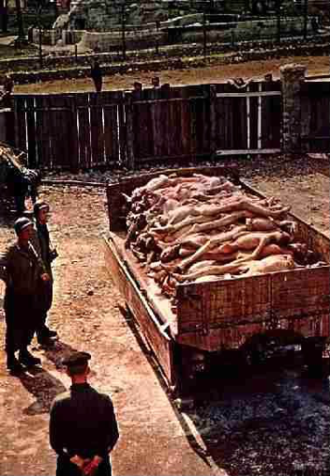
Adolf Eichmann
La prueba comenzaba dando, tanto al "instructor" como al "alumno", una descarga real de 45 voltios con el fin de que el "instructor" comprobara el dolor de la descarga y la sensación desagradable que recibirá su "alumno".
Seguidamente el investigador, sentado en el mismo módulo en el que se encontraba el "instructor", proporcionaba al mismo una lista con pares de palabras que había de enseñar al "alumno".
El "instructor" comenzaba leyendo la lista a este último, y tras finalizar le leería únicamente la primera mitad de los pares de palabras, dando al "alumno" cuatro posibles respuestas para cada una de ellas.
Éste indicará cuál de cada palabra correspondía con su par leída, presionando un botón (del 1 al 4 en función, de cuál cree que fuera la correcta). Si la respuesta era errónea, el "alumno" recibiría una primera descarga de 15 voltios que seguiría aumentando en intensidad hasta los 30 niveles de descarga existentes, es decir, 450 voltios.
Si era correcta, se pasaba a la palabra siguiente.
El "instructor" creía que estaba dando descargas al "alumno" cuando en realidad todo era una farsa. El "alumno" había sido previamente instruido para fingir los efectos de las sucesivas descargas. Así, que a medida que el nivel de intensidad aumentaba, el "alumno" comenzaba a contorsionarse frente al vidrio que lo separaba del "instructor" mientras se quejaba de su condición de enfermo del corazón. Luego chillaría de dolor, suplicando que el experimento cesara, y finalmente, al alcanzarse los 270 voltios, gritaría en agonía. Lo que el participante escuchaba era en realidad una grabación de gemidos y gritos enlatados. Si el nivel de supuesto dolor alcanzaba los 300 voltios, el "alumno" dejaría de responder a las preguntas y se escucharían estertores sugestivos de un síncope o de un lapso en coma.

Por lo general, cuando los "instructores" alcanzaban los 75 voltios, se ponían nerviosos ante las quejas de dolor de sus "alumnos" y deseaban parar el experimento, pero la férrea autoridad del investigador les hacía continuar --- lo que harían sin titubeos.
Al llegar a los 135 voltios, muchos de los "instructores" se detenían y cuestionaban el propósito del experimento. Mientras que cierto número continuaba; asegurando que ellos no se hacían responsables de las posibles consecuencias. Algunos participantes incluso, comenzaban a reír entusiasmados al oír los gritos de dolor provenientes de su "alumno".
Si el "instructor" expresaba al investigador su deseo de no continuar, éste le indicaba autoritariamente y con firmeza:
- Continúe, por favor.
- El experimento exige que usted continúe.
- Es absolutamente esencial que usted continúe.
- Usted no tiene opción alguna. Debe continuar.
Si después de esta última frase el "instructor" se negaba a proseguir, el experimento se interrumpía. De lo contrario, éste paraba después de que se hubiera administrado el máximo de 450 voltios tres veces consecutivas.
En el experimento original, el 65% de los participantes (26 de 40) aplicaron la descarga de 450 voltios, aunque muchos expresaran dificultades al hacerlo.
Todos pararían a cierto nivel, cuestionando la racionalidad para el experimento --- algunos incluso ofrecieron el retorno del dinero que les habían avanzado.
Sin embargo, ningún participante se negó rotundamente a aplicar más descargas antes de alcanzar los 300 voltios.
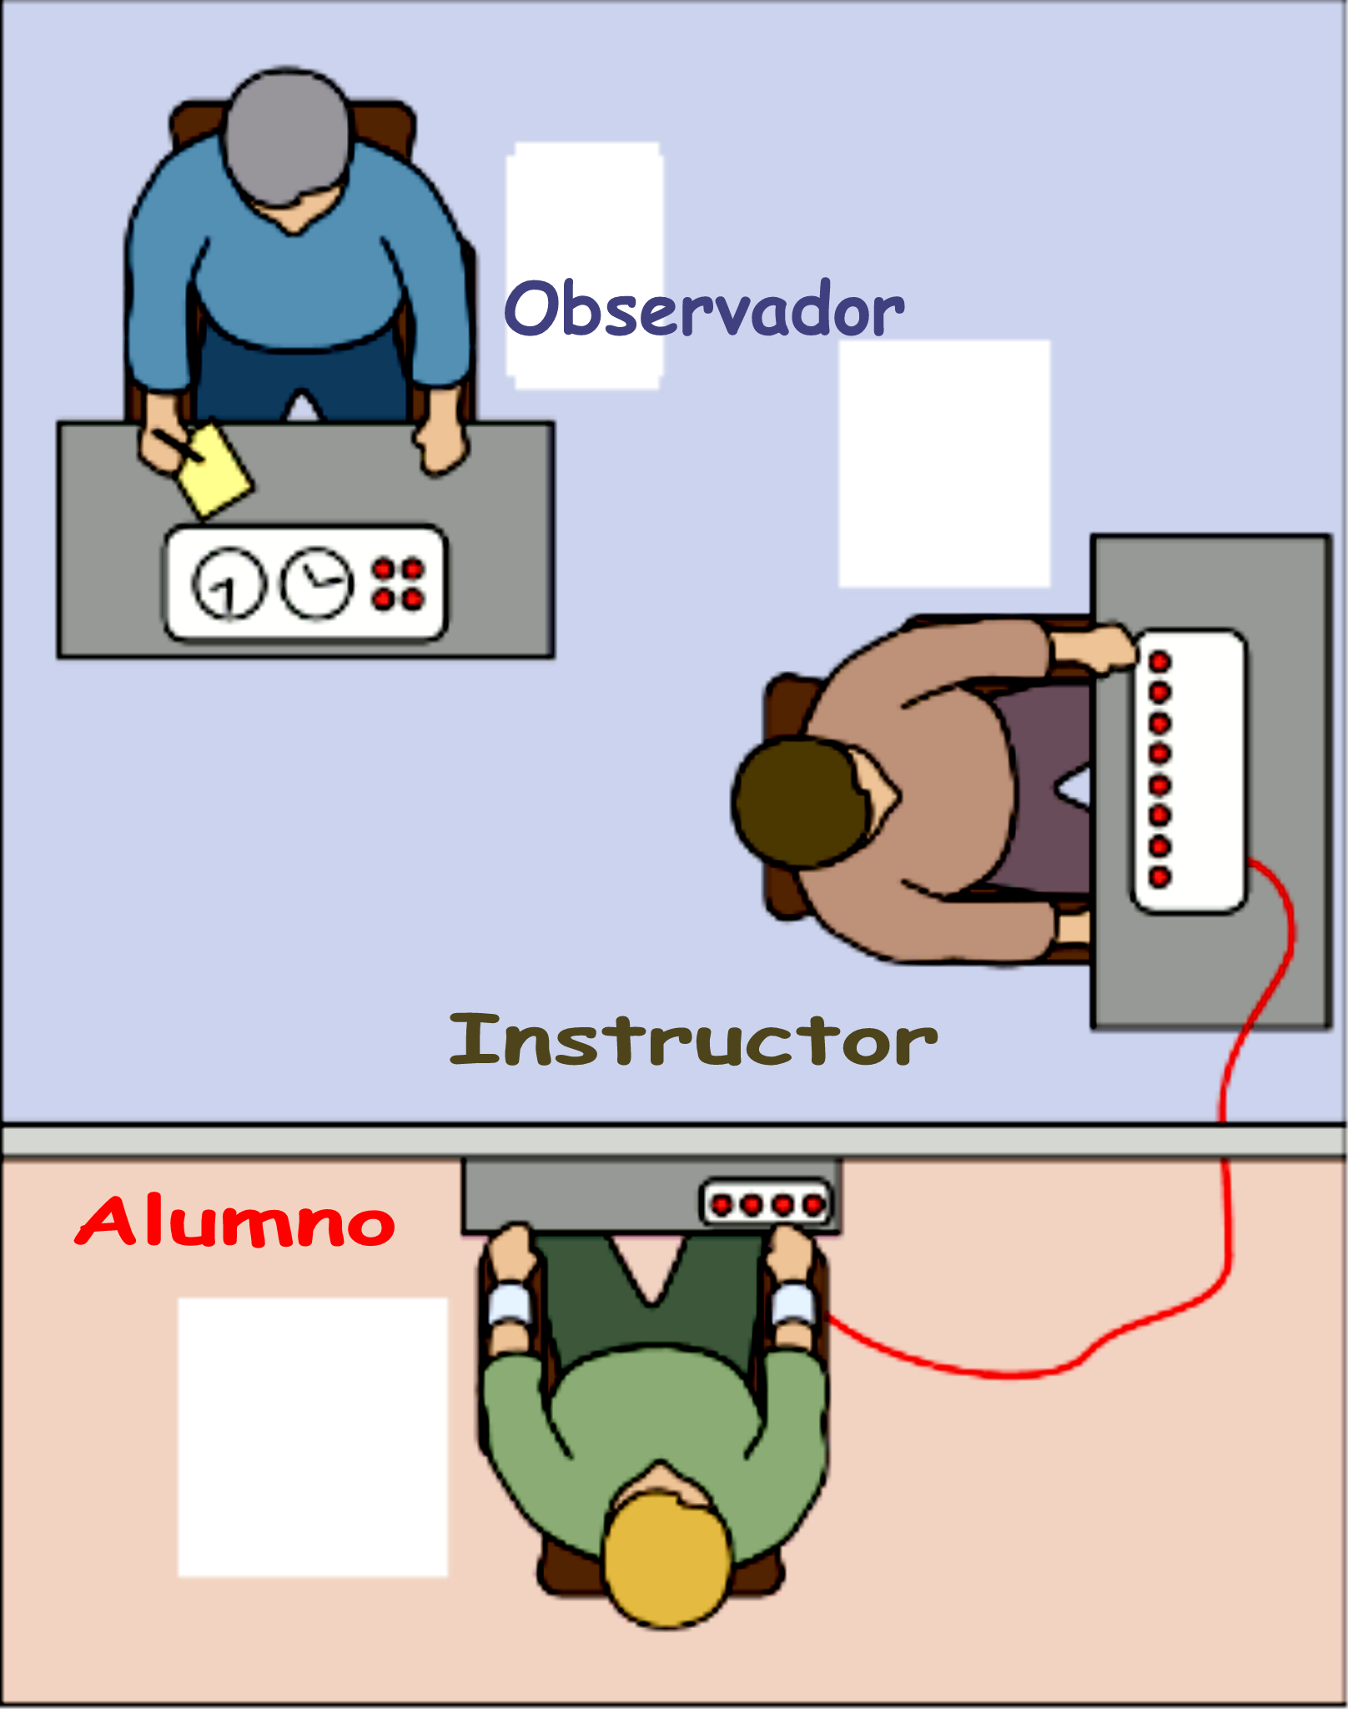
La revisión posterior de los resultados y el análisis de los múltiples test administrados a los participantes demostraron que los "instructores" con un contexto social más parecido al de su "alumno" interrumpían el experimento mucho antes. Quizás porque se identificaban con ellos.
Además de este proyecto. Milgram realizó otros tipos de diseños de investigación en los cuales utilizara ratones. Acerca de los últimos, Milgram filmó una película documental que demostraba los experimentos y sus resultados. La película fue titulada Obediencia, cuyas copias originales son difíciles de encontrar hoy en día.
Antes de llevar a cabo el experimento, el equipo de Milgram estimó cuáles podrían ser los resultados en función de encuestas hechas a estudiantes y psicólogos. En promedio, todos consideraron que la media de descarga eléctrica se situaría en 130 voltios con una obediencia al investigador del 0%. Todos ellos creyeron unánimemente que solamente algunos sádicos aplicarían el voltaje máximo.
El desconcierto fue grande cuando se comprobó que el 65% de los sujetos que participaron como "instructores", administraron el voltaje límite de 450 a sus "alumnos", aunque a muchos les colocara el hacerlo en una situación absolutamente desagradable.
Ningún participante paró en el nivel de 300 voltios, límite en el que el alumno dejaba de dar señales de vida.
Otros psicólogos después, llevaron a cabo variantes de la prueba con resultados similares, pero inconsistentes.

Cámara de tortura, o “enseñanza” en los “Cuarentas” de Trujillo
En 1999, Thomas Blass, profesor de la universidad de Maryland publicó un análisis de todos los ensayos de este tipo realizados hasta entonces, y concluyó que el porcentaje de participantes que aplicaban voltajes considerables se situaba entre el 61% y el 66%.
Lo primero que se preguntó el desconcertado equipo de Milgram fue cómo era posible que se hubiesen obtenido estos resultados. A primera vista, la conducta de los participantes no revelaba tal grado de crueldad latente, ya que se mostraban preocupados por su propia conducta. Todos se mostraban nerviosos y angustiados por el aspecto que estaba tomando la situación y, al enterarse de que en realidad el “conejillo de indias” humano no era más que un actor y que no le habían hecho daño, suspiraban aliviados.
Por otro lado, todos, sin excepción, eran plenamente conscientes del dolor que habían estado infringiendo, pues al preguntarles por cuánto sufrimiento había experimentado el alumno la media fue de 13 en una escala de 14.
El experimento planteó preguntas sobre la ética de la experimentación científica en sí misma, debido a la tensión emocional extrema sufrida por los participantes (aunque se podría decir que dicha tensión fue provocada por sus propias y libres acciones).
La mayoría de los científicos modernos consideran hoy el experimento como inmoral, aunque dio lugar a valiosos estudios sobre la psicología humana.
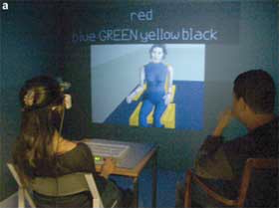
En defensa de Milgram hay que señalar que el 84% de los participantes dijeron a posteriori que estaban "contentos" o "muy contentos" de haber participado en el estudio y un 15% dirían que les era indiferente. Muchos le expresaron su gratitud más adelante; y Milgram recibió en varias ocasiones, ofrecimientos y peticiones de participar de nuevo, por parte de los voluntarios originales.
Muchas variantes de la capacidad, aparentemente ingénita, de nuestra especie para infligir el dolor a sus congéneres han aparecido en forma de investigaciones variadas, algunas de las que aquí listamos:
- Experimento de Sheriff
- Experimento de Asch
- Experimento de la Cárcel de Stanford (que, a continuación, veremos)
- Experimento de Robbers Cave
- Del control social, y
- El Señor de las Moscas
El Señor de las Moscas, no fue un experimento sino que fue una novela que ha sido adaptada a la cinematografía y cuyo interés reside en que destaca la capacidad del ser humano a mostrar el sadismo desde muy temprana edad.
El Señor de las Moscas (Lord of the Flies) es la primera y más célebre novela de William Golding, publicada en 1954. Se considera un clásico de la literatura inglesa de posguerra. En el año de su circulación no tuvo apenas difusión, manteniendo un volumen escaso de ventas. Años más tarde alcanzó gran fama en Inglaterra, considerándose imprescindible su lectura en colegios e institutos.

Es esencialmente, una novela distópica.

La obra trata el tema de la naturaleza humana a partir de la historia de un grupo de niños que queda aislado en una isla después de un accidente aéreo volando sobre el mar. Los niños se encuentran en un entorno desconocido y sin adultos, lo que dará pie a situaciones inusitadas.

El autor, en este libro, refleja en el comportamiento de los protagonistas, varios de los sentimientos básicos humanos.



Así, que más allá de considerarse como obra de aventuras, El Señor de las Moscas se acoge como un sutil análisis de los instintos e impulsos que rigen a las personas en su estado más elemental. Algo que muestra los comportamientos humanos en un estado natural y desligado completamente de la moralidad socialmente impuesta.

Desde el comienzo, el grupo comenzará a organizarse de acuerdo a los patrones para ellos familiares: se reparten las tareas para construir refugios y encontrar posibles fuentes de alimentos. Eligen un jefe, como persona que medie en posibles conflictos y que tenga la última palabra a la hora de tomar decisiones sobre asuntos delicados. (Véase Tótem y Tabú por S. Freud).

La verdadera esencia del hombre, su naturaleza intrínseca, aparece de forma explícita en la novela, colocando a los protagonistas en situaciones extremas que van poniendo a prueba valores morales y otros elementos humanos.

Temas como la religión y el destino están representados en la obra de Golding de una manera figurada, empleando otros elementos a modo de suplentes. Las fuentes de nuestros temores, el origen de nuestras tradiciones y las raíces de nuestros ideales en los albores de la sociedad son otros de los temas que el libro refleja.

El autor hace que el lector se formule todo tipo de preguntas poco frecuentes, desde la necesidad de los humanos de vivir en harmonía hasta la barbarie en la que viviríamos quizás en ausencia de normas y leyes. (Véanse mis artículos acerca de los principios de la moralidad y de la Ley Natural en monografías.com).

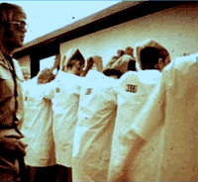
Volviendo a la realidad…
Como corolario, Milgram no pudo obtener, merecidas posiciones académicas, por la reacción negativa que tantos expresarían acerca de sus investigaciones. Muriendo a la edad temprana de 51 años, víctima de un ataque al corazón --- muchos teorizan que fuera presa del estrés.
Ya tendremos una oportunidad de pensar acerca de esto. Mientras tanto examinemos otro experimento que hizo época en el campo del potencial que, como humanos, tenemos, para hacer que otros sufran.
El experimento de la Prisión de Stanford University: El Símbolo de Lucifer…
Dr. Félix E. F. Larocca
Philip Zimbardo, un psicólogo norteamericano, decidió en el año 1971, investigar el efecto simple, de encontrarse en una prisión para despertar en ambos, carceleros y prisioneros; la necesidad y el uso --- o abuso --- del poder y el control para avasallar a los demás --- Pero, como en mi ponencia, El Retrato de Dorian Gray que aparece en monografías.com; el diablo lo estaba escuchando, sin que Zimbardo se percatara.
Zimbardo seleccionó un grupo de 24 estudiantes, del sexo masculino, de la Stanford University que se ofrecieran como voluntarios para un experimento diseñado para entender la esencia de los comportamientos arriba descritos.
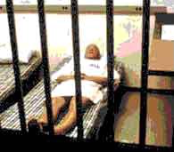
En otras palabras, si seres normales, estando en una situación artificial --- por el mero hecho de estar en la misma --- esto los hiciera, comportarse del modo esperado.
Zimbardo nos dice en su libro que las máscaras nos permiten expresar nuestra maldad --- en esto tiene razón. (Véase mi artículo: Saturnalia, Fe y Terror: De cómo los antifaces no nos protegen…).
Zimbardo asignó a cada persona la posición de guardián o prisionero echándolo a cara o cruz. Su única preocupación era que nadie tomaría este asunto seriamente.
Muchas sorpresas le aguardaban…
Los voluntarios se identificaron con sus papeles ficticios como si estuviesen viviendo la misma realidad. En menos de 36 horas dentro del experimento, uno de ellos tuvo que ser descargado por depresión severa, otros se volvieron incontrolables y ansiosos; y en menos de una semana otros sufrieron síntomas de trastornos psicosomáticos serios.
Más alarmantes fueron las demostraciones de crueldad que los “guardianes” exhibieran.
Desde forzar a los presos a ejecutar labores tediosas, repetitivas y humillantes hasta hacerlos cantar canciones ridículas mofándose de sus propias personas.
En una situación, un guardián obligó a uno de los prisioneros a hacer flexiones de pecho, mientras que él se sentaba en su espalda.
Todos los participantes en el experimento se envolvieron tan en lleno en el estudio que muchos perderían la noción de que estaban actuando --- viviendo como “realidad”, la experiencia ficticia con que se habían identificado.
Zimbardo mismo, abandonó su ecuanimidad y comenzaría a esperar penalidades más severas para quienes violaran las reglas de la “prisión”.
Fue una colaboradora de este último, quien causaría la conclusión del experimento --- en menos de seis días --- cuando la situación se tornaría espantosa.
Los experimentos de Milgram y de Zimbardo se aceptan como piedras angulares del campo de la psicología social. Demostrando claramente que situaciones aberrantes pueden evocar respuestas monstruosas aun en personas normales.

Sadismo norteamericano en Irak
En su libro The Lucifer Effect, por nosotros citado en muchas ponencias, Zimbardo investiga los daños que tantos han infligido a otros, desde sus posiciones asumidas del poder, aunque éste no fuera ficticio, como en el caso de su experimento.
Citamos algunos:
- Los ejecutivos fraudulentos de Enron y WorldCom
- El abuso sexual de tantos sacerdotes
- La masacre de My Lai en Vietnam
- La tortura sistemática por los militares y la policía de tantos países, para todos familiares
- Los suicidios de Jonestown
- Los genocidios de Rwanda y de los Balcanes
- Los desfalcos por tantos banqueros, economistas y políticos --- tan familiares para los dominicanos
En espíritu de optimismo altruista este autor considera que todas estas tragedias pudieran haber sido evitadas si las lecciones conocidas hubiesen sido aplicadas con sabiduría.
Lo que sabemos es una quimera.
Lo que sí es relevante es que, en este caso, Zimbardo no se detiene en adjudicar la razón a la constitución del individuo como ente, sino que también toma en consideración las fuerzas y el poder del entorno en el cual el individuo se desenvuelve, actuando como impulsos situacionales muy poderosos.
Un aspecto que sobresale en esta situación es de aprender de cómo se aplica de manera inquietante a los abusos y torturas gratuitas e inhumanas. Algo que el turno nocturno en la prisión infame de Abu Ghraib en Irak dispensara a los desventurados prisioneros --- especialmente el sargento Chip Frederick, quien confrontaría una corte marcial por sus crímenes.
Lo que --- quienes hayan vivido, como lo han, tanto ciudadanos de Hispanoamérica --- no tiene escapatoria --- es que todos colaboraron, a su manera, en propiciar los crímenes que nuestros dictadores perpetraran, cuando estuvieran en posición de cometerlos.
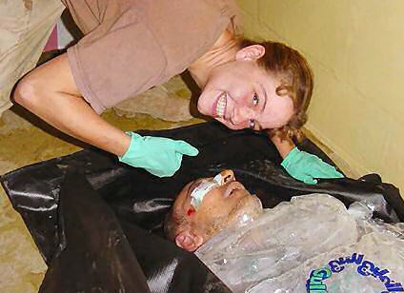
Ella es enfermera norteamericana en Irak. Él es víctima de la “Guerra de Bush” en su pueblo
Lo que Milgram enfatiza es la ubicuidad del cómplice y Zimbardo, la identidad asumida.
El último investigador utiliza el término del “Efecto de Lucifer” para adaptar la transformación de lo bueno en lo malo, epitomizado en la historia de la metamorfosis de Lucifer, el favorito de Dios, en Satán.
Concluyendo, angustiado, que es típico del ser humano poder comportarse con crueldad inédita en situaciones específicas, como culminara en el juicio de Adolf Eichmann en Israel.
Como buen psicólogo, Zimbardo nunca abandona su inclinación profesional a ofrecer pautas y sugerencias --- no del todo prácticas --- para reconocer, anticipar y desviar el mal.
Aún nos enseña que el heroísmo no se ha estudiado sistemáticamente --- tal vez porque no hay muchos y porque la mayoría murió…
Pero, sus intenciones permanecen laudables.
Al final, quedamos en el mismo lugar donde, en principio estuviéramos, antes de iniciar los experimentos clásicos a los cuales aludiéramos en esta lección.
Nuestros líderes condenan la corrupción para, dada la oportunidad, sumergirse en la misma con más entusiasmo que todos sus predecesores.
Los faros atenuados que alumbran el sendero de nuestra moralidad, lo hacen plantados firmemente en la roca de la hipocresía más abyecta --- por eso no brillan.
Nuestros banqueros, que castigan despiadadamente a quienes unos centavos les roban, penalizan con brutalidad inhumana a quienes no cuadran la caja.
Y aquéllos que se abandonan en el espectáculo del culto de la religión organizada; aquí lo hacen para revestir su soberbia con la ostentación grosera de sus riquezas, ignorando al pobre a quien desprecian.

Cuando Übermensch fuera, por Nietzsche concebido, como por Golding fuera, el Señor de las Moscas, ambas metáforas nos recuerdan de nuestro Paraíso Perdido y de que estamos muy ajenos y remotos de la divinidad.

Bibliografía
Suministrada por solicitud.

